Didaktische Handreichung: Aufgabe Plättchen ziehen

Merkmale der Aufgabe
Leitidee | Daten und Zufall (L5)
Allgemeine Kompetenz | Mathematisch modellieren (K3),  Mathematisch kommunizieren (K6)
Anforderungsbereich | I
Kompetenzstufe | 1A

Aufgabenbezogener Kommentar
In dieser Aufgabe ist eine Wahrscheinlichkeit bei einem Zufallsexperiment zu bestimmen, weshalb diese Aufgabe zur Leitidee Daten und Zufall (L5) gehört.
Zunächst ist der Aufgabentext zu lesen (K6), um zu erfassen, wie sich die im Behälter befindlichen Plättchen zusammensetzen. Durch Rückgriff auf die Grundvorstellung zur Laplace-Wahrscheinlichkeit kann der Quotient („Günstige durch Mögliche“) gebildet und als gesuchte Wahrscheinlichkeit gedeutet werden (K3).
Die Anforderungen dieser Aufgabe sind rein reproduktiv und beziehen sich auf einen vertrauten Inhalt, weshalb diese Aufgabe zum Anforderungsbereich I gehört.
Folgende Schwierigkeiten und Fehler sind zu erwarten:
Es wird missachtet, dass insgesamt 10 der 20 Plättchen mit A beschriftet sind. Die so fehlerhaft ermittelte Lösung beschreibt die Wahrscheinlichkeit dafür, ein bestimmtes Plättchen aus dem Behälter zu ziehen [Fehllösung: 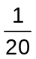] (K6).
Es wird irrtümlich die Wahrscheinlichkeit dafür bestimmt, ein bestimmtes der 10 mit A beschrifteten Plättchen zu ziehen. Die übrigen, mit B beschrifteten Plättchen werden missachtet [Fehllösung: 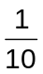] (K3).

Anregungen für den Unterricht
Das beschriebene Zufallsexperiment lässt sich gut im Unterricht „mit Hinsehen“ durchführen, um dabei Fehlvorstellungen mit Bezug zu konkreten Handlungen bzw. zur konkreten Situation aufzuarbeiten. Hierbei kann ein Schüler/ eine Schülerin das Ziehen eines Plättchens wie in der Aufgabe beschrieben durchführen, während die anderen Schülerinnen und Schülern präzise die Situation vor bzw. nach dem Ziehen beschreiben und angeben, wie viele „Günstige“ und wie viele „Mögliche“ es jeweils gibt.
Alternativ kann das gegebene Zufallsexperiment auf andere Zufallsexperimente, die strukturgleich sind, übertragen werden. Solche strukturgleichen Zufallsexperimente kann man vorgeben oder die Schülerinnen und Schüler auffordern, selbst solche Situationen zu formulieren, um so auch dies zum Lerngegenstand zu machen. An strukturgleichen Zufallsexperimenten lassen sich dann analoge Fragen formulieren. Anregungen für strukturgleiche Zufallsexperimente sind:
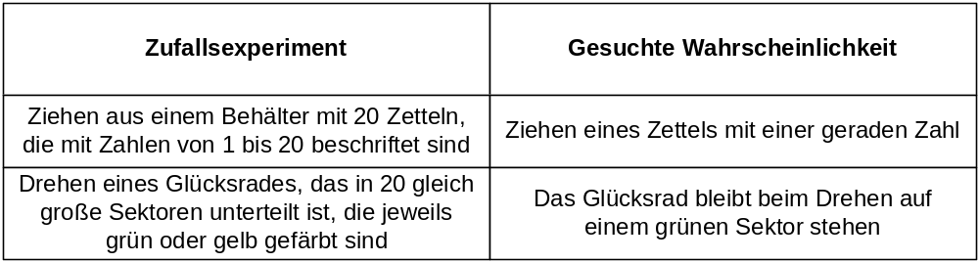
Auch Erweiterungen der vorliegenden Aufgabe auf ein mehrstufiges Zufallsexperiment sind denkbar, wobei explizit anzugeben ist, dass ein Plättchen nach dem Ziehen wieder zurück in den Behälter gelegt wird. Hierfür bietet sich z. B. die folgende Aufgabe an:
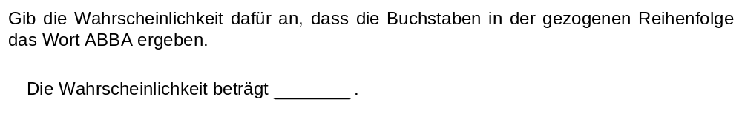
Wird ein mehrstufiges Zufallsexperiment betrachtet, kann man auch fragen:
